Gestion des Visiteurs

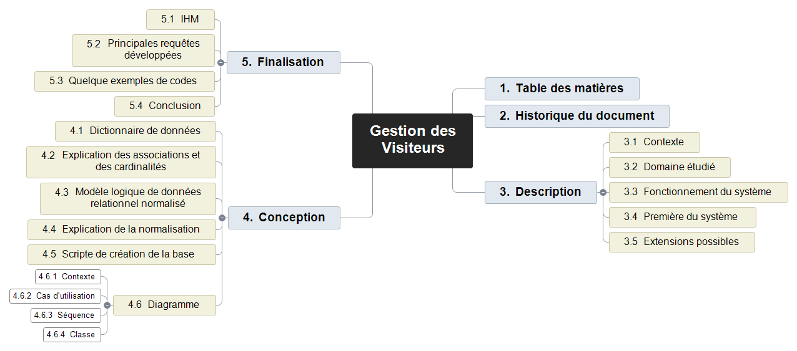

Table des matières

Historique du document

Description

Contexte

Domaine étudié

Fonctionnement du système

Première du système

Extensions possibles

Conception

Dictionnaire de données

Explication des associations et des cardinalités

Modèle logique de données relationnel normalisé

Explication de la normalisation

Scripte de création de la base

Diagramme

Contexte

Cas d'utilisation

Séquence

Classe

Finalisation

IHM

Principales requêtes développées

Quelque exemples de codes

Conclusion

# Table des matières

# Historique du document

# Description

## Contexte

## Domaine étudié

## Fonctionnement du système

## Première du système

## Extensions possibles

# Conception

## Dictionnaire de données

## Explication des associations et des cardinalités

## Modèle logique de données relationnel normalisé

## Explication de la normalisation

## Scripte de création de la base

## Diagramme

### Contexte

### Cas d'utilisation

### Séquence

### Classe

# Finalisation

## IHM

## Principales requêtes développées

## Quelque exemples de codes

## Conclusion